BAB I
PENDAHULUAN

- Latar Belakang Masalah
Kemajuan suatu bangsa sangat ditentukan oleh kualitas sumber daya manusia, sedangkan kualitas sumber daya manusia tergantung pada kualitas pendidikan. Pendidikan di anggap sebagai suatu investasi yang paling berharga, untuk mendapatkan sumber daya manusia yang berkualitas. Peningkatan kualitas manusia tidak dapat dilepaskan dari pendidikan itu sendiri.
Menurut Sagala (2008:8) bahwa : “Pendidikan adalah usaha sadar untuk menyiapkan peserta didik melalui kegiatan bimbingan, pengajaran, dan latihan baik yang dilaksanakan secara formal di sekolah maupun non-formal diluar sekolah.” Dan dijelaskan dalam Undang-Undang Sistem Pendidikan Nasional No. 20 Tahun 2003 tentang SISDIKNAS Pasal 1 Ayat 1, bahwa:
Pendidikan adalah usaha sadar dan terencana untuk mewujudkan suasana belajar dan proses pembelajaran agar peserta didik secara aktif mengembangkan potensi dirinya untuk memiliki kekuatan spiritual keagamaan, pengendalian diri, kepribadian, kecerdasan, akhlak mulia, serta keterampilan yang diperlukan dirinya, masyarakat, bangsa dan Negara.

Pendidikan merupakan faktor yang sangat penting bagi kemajuan suatu bangsa. Pendidikan yang berkualitas diyakini mampu menghantarkan peserta didik menjadi subjek yang bertakwa kepada Tuhan Yang Maha Esa, berakhlak mulia, tangguh, kreatif, mandiri, demokratis, dan professional pada bidangnya masing-masing. Produk yang dihasilkan melalui proses pendidikan adalah output yang memiliki kemampuan melaksanakan perannya dimasa yang akan datang. Hal ini sejalan dengan Undang-Undang Sistem Pendidikan Nasional No. 20 Tahun 2003 menyatakan bahwa : “Pendidikan Nasional berfungsi mengembangkan kemampuan dalam membentuk watak serta peradaban bangsa yang bermartabat dalam rangka mencerdaskan kehidupan bangsa.”
Lembaga pendidikan yang mempunyai peranan penting dalam mengusahakan peningkatan mutu pendidikan adalah sekolah, karena disekolahlah proses pendidikan itu dilaksanakan. Di dalam proses pembelajaran tenaga pengajar merupakan faktor utama dalam meningkatkan mutu pendidikan di sekolah. Program pendidikan tidak akan terwujud apabila tidak ada peran sentral dari seorang tenaga pengajar yang bernama guru.
Agar proses belajar mengajar berlangsung efektif, seorang guru harus mampu menyediakan suatu kondisi yang optimal dalam setiap kegiatan pembelajaran di kelas. Di kelas segala aspek pendidikan pengajaran bertemu dengan berproses. Hasil dari pendidikan dan pengajaran sangat ditentukan oleh apa yang terjadi di kelas. Oleh sebab itu sudah selayaknya kelas dikelola dengan baik, professional, dan harus terus menerus.
Dalam suatu proses belajar mengajar terutama pada tingkat Sekolah Dasar (SD) guru mempunyai alokasi waktu dalam mengajar dikelas dengan dibebani semua mata pelajaran kecuali mata pelajaran olahraga, bahasa inggris dan agama. Guru dalam menyampaikan materi pelajaran harus sesuai dengan kurikulum yang berlaku pada saat ini, karena kurikulum saat ini sudah mengalami perubahan yang sangat signifikan jika dibandingkan dengan kurikulum zaman dulu. Guru dalam menyampaikan materi dituntut untuk bisa mencapai target dalam waktu yang tersedia dalam kondisi yang efektif. Semua mata pelajaran dituntut untuk bisa mencapai target yang ditentukan dalam kurikulum.
Fenomena yang teramati bahwa dalam kelas ada beberapa masalah yang bersumber dari siswa, dan bisa juga bersumber dari kondisi tempat belajar-mengajar. Masalah yang datang dari siswa, seperti perilaku siswa yang berbicara sendiri pada saat diterangkan guru, siswa yang cenderung diam, siswa yang sering ribut di saat pembelajaran berlangsung, dan lain-lain. Sedang masalah yang bersumber dari kondisi tempat belajar-mengajar, seperti ruanagan yang sempit, ruangan yang panas dan pengap, tempat yang tidak nyaman, dan barang-barang di dalam kelas yang tidak teratur.
Hal tersebut akan susah ditangani apabila dalam proses menjalankannya tidak adanya suatu sistem pengelolaan yang menjalankan proses tersebut. Agar proses pembelajaran dapat berjalan dengan baik jika ditunjang oleh kemampuan professional yang dimiliki para pengajarnya. Salah satu kemampuan yang harus dimiliki oleh guru adalah pengelolaan kelas atau manajemen kelas. Kemampuan pengelolaan kelas adalah kemampuan yang harus dimiliki oleh guru dalam hal mengatur jalannnya suatu pembelajaran yang efektif, seorang tenaga pengajar harus mampu menyediakan kondisi yang mempunyai peranan penting dalam setiap kegiatan di kelas yang disebut dengan pengelolaan kelas.
Dirjen PUOD dan Dirjen Dikdasmen, sebagaimana dikutip oeh Rukmana dan Suryana (2011:104) mengungkapkan bahwa :
Pengelolaan kelas adalah segala usaha yang diarahkan untuk mewujudkan suasana belajar mengajar yang efektif dan menyenangkan serta dapat memotivasi siswa untuk belajar dengan baik sesuai dengan kemampuan atau dapat dikatakan bahwa pengelolaan kelas merupakan usaha sadar untuk mengatur kegiatan proses belajar mengajar secara sistematis. Usaha sadar itu mengarah pada penyiapan bahan belajar, penyiapan sarana dan alat peraga, pengaturan ruang belajar, mewujudkan situasi/kondisi proses belajar mengajar dan pengaturan waktu sehingga pembelajaran berjalan dengan baik dan tujuan kurikuler dapat tercapai.

Pengelolaan kelas sangat diperlukan seorang guru karena dapat memberikan pembinaan, menghentikan perilaku siswa yang menyeleweng, menjaga kosentrassi siswa dalam kelas, pemberian ganjaran, penyelesaian tugas secara tepat waktu, penetapan norma kelompok yang produktif, serta pengaturan dalam menggunakan fasilitas kelas. Kelas yang tidak terkelola dengan baik tidak akan menjadi kelas yang baik, dan apabila kelas tidak berjalan efektif maka tujuan pencapaian kompetensi dasar tidak akan tercapai apalagi dapat mengembangkannya.
Begitu pentingnya pengelolaan kelas yang baik merupakan prasyarat mutlak demi tercapainya tujuan pembelajaran, secara nyata penting oleh guru yang menghendaki suasana kelas yang menyenangkan dan kondisi belajar yang optimal dalam mencapai tujuan pembelajaran.
Guru harus memahami beberapa faktor yang dapat mempengaruhi belajar anak, supaya tercipta proses belajar yang baik. Faktor yang perlu diperhatikan antara lain : kondisi fisik, kondisi organisasional dan kondisi administrasi teknik. Semua faktor ini harus dipahami oleh guru agar tujuan KBM dapat tercapai secara optimal.
Berdasarkan pengamatan, guru dalam persiapan melakukan proses belajar mengajar lebih banyak fokus pada penguasaan materi pelajaran. Sehingga pengelolaan kelas agak terabaiakan, misalnya dalam memberikan bimbingan terhadap siswa, pengaturan perabot atau alat yang ada dalam kelas serta guru belum dapat mengatur waktu pembelajaran yang sesuai dengan kurikulum sehingga tujuan pembelajaran belum dapat tercapai sesuai harapan.
Berdasarkan pemahaman-pemahaman tersebut, maka penulis ingin mengetahui bagaimana pelaksanaan pengelolaan kelas di SDN 1 Tallunglipu Kecamatan Tallunglipu Kabupaten Toraja Utara.

- Rumusan Masalah
Berdasarkan uraian pada latar belakang maka dapat dirumuskan permasalahan sebagai berikut : Bagaimanakah pelaksanaan pengelolaan kelas di SD Negeri 1 Tallunglipu Kecamatan Tallunglipu Kabupaten Toraja Utara?

- Tujuan Penelitian
Berdasarkan rumusan masalah di atas, maka penelitian ini bertujuan untuk mengetahui pelaksanaan pengelolaan kelas bagi guru di SDN 1 Tallunglipu Kecamatan Tallunglipu Kabupaten Toraja Utara.

- Manfaat Penelitian
- Manfaat Teoritis
- Sebagai sarana untuk mengembangkan pengetahuan penulis dalam bidang pengelolaan kelas
- Sebagai bahan referensi dalam rangka pelaksanaan pengelolaan kelas untuk mendukung terciptanya proses belajar yang baik.
- Manfaat Praktis
Sebagai bahan informasi bagi sekolah, khususnya Kepala Sekolah dan guru-guru dalam melaksanakan tugasnya dalam meningkatkan proses belajar mengajar siswa di kelas.

BAB II
TINJAUAN PUSTAKA DAN KERANGKA PIKIR

- Tinjauan Pustaka
- Pengertian Pengelolaan kelas
Secara etimologis, pengelolaan kelas terdiri dari dua kata, yaitu “pengelolaan” dan “kelas”. Kata pengelolaan memiliki makna yang sama dengan management dalam bahasa Inggris, selanjutnya dalam bahasa Indonesia menjadi manajemen.
Rusydie (2011:25) menyatakan bahwa pengelolaan adalah pengaturan atau penataan terhadap suatu kegiatan. Sejalan dengan itu, Tim Dosen Adpend (2011:106) mengemukakan bahwa :
Manajemen merupakan kemampuan dan keterampilan khusus yang dimiliki oleh seseorang untuk melakukan sesuatu kegiatan baik secara perorangan ataupun bersama orang lain atau melalui orang lain dalam upaya mencapai tujuan organisasi secara produktif, efektif dan efisien.

Sedangkan kelas itu sendiri, diartikan secara umum adalah sekelompok siswa yang melakukan kegiatan belajar bersama dengan mendapat pengajaran dari seorang guru.
Dirjen PUOD dan Dirjen Dikdasmen, sebagaimana dikutip oleh Rukmana dan Suryana (2011:104) mengungkapkan bahwa:
Pengelolaan kelas adalah segala usaha yang diarahkan untuk mewujudkan suasana belajar mengajar yang efektif dan menyenangkan serta dapat memotivasi siswa untuk belajar dengan baik sesuai dengan kemampuan. Atau dapat dikatakan bahwa pengelolaan kelas merupakan usaha sadar untuk mengatur kegiatan proses belajar mengajar secara sistematis. Usaha sadar itu mengarah pada penyiapan bahan belajar, penyiapan sarana dan alat peraga, pengaturan ruang belajar, mewujudkan situasi/kondisi proses belajar mengajar dan pengaturan waktu sehingga pembelajaran berjalan dengan baik dan tujuan kurikuler dapat tercapai.

Menurut Wijaya dan Rusyana (1994:113), pengelolaan kelas adalah:
Usaha sadar dari pihak guru untuk menata kehidupan kelas dimulai dari perencanaan kurikulum (meliputi: tujuan pembelajaran, bahan pembelajaran, metode mengajar, alat peraga/media, evaluasi), pengorganisasian proses belajar mengajar (meliputi: absensi/daftar kehadiran, kepemimpinan, sikap, suara, pembinaan hubungan baik, pemilihan sumber belajar, pemanfaatan sumber pelajar), pengaturan lingkungan (meliputi: ruang belajar, pengaturan tempat duduk, ventilasi dan cahaya, pengaturan penyimpanan barang) untuk memaksimumkan efisiensi, memantau kemajuan siswa dan mengantisipasi masalah-masalah yang timbul.

Rahman (1998) mengemukakan bahwa pengelolaan kelas atau disebut juga manajemen kelas adalah suatu tindakan yang merujuk kepada kegiatan-kegiatan yang berusaha menciptakan dan mempertahankan kondisi yang optimal bagi terjadinya proses pembelajaran yang efektif.
Berdasarkan beberapa pendapat diatas, penulis menyimpulkan bahwa pengelolaan kelas adalah segala kegiatan yang dilakukan oleh guru dalam menciptakan kondisi kelas yang kondusif untuk mewujudkan terciptanya suasana belajar yang optimal demi tercapainya suatu pembelajaran yang efektif.

- Tujuan Pengelolaan Kelas
Keberhasilan sebuah kegiatan dapat dilihat dari hasil yang dicapainya. Tujuan adalah titik akhir dari sebuah kegiatan dan dari tujuan itu juga sebagai pangkal tolak pelaksanaan kegiatan selanjutnya. Keberhasilan sebuah tujuan dapat dilihat dari efektivitas dalam pencapaian tujuan itu serta tingkat efisiensi dari penggunaan berbagai sumber daya yang dimiliki.
Dalam proses pengelolaan kelas keberhasilannya dapat dilihat dari tujuan apa yang ingin dicapainya, oleh karena itu guru harus menetapkan tujuan apa yang hendak dicapai dengan kegiatan pengelolaan atau manajemen kelas yang dilakukannya.
Menurut Tim Dosen Adpend (2011:111) pengelolaan kelas pada umumnya bertujuan untuk meningkatkan efektivitas dan efisiensi dalam pencapaian tujuan pembelajaran.
Sedangkan tujuan pengelolaan kelas menurut Dirjen PUOD dan Dirjen Dikdasmen (1996) adalah sebagai berikut:
- Mewujudkan situasi dan kondisi kelas, baik sebagai lingkungan belajar maupun sebagai kelompok belajar, yang memungkinkan peserta didik untuk mengembangkan kemampuan semaksimal mungkin.
- Menghilangkan berbagai hambatan yang dapat menghalangi terwujudnya interaksi pembelajaran.
- Menyediakan dan mengatur fasilitas serta perabot belajar yang mendukung dan memungkinkan siswa belajar sesuai dengan lingkungan sosial, emosional dan intelektual siswa dalam kelas.
- Membina dan membimbing siswa sesuai dengan latar belakang social, ekonomi, budaya serta sifat-sifat individualnya.

Dengan demikian tujuan dari pengelolaan kelas yaitu untuk menciptakan dan menjaga kondisi kelas agar proses belajar mengajar dapat berlangsung dengan baik sesuai dengan sasarannya. Tujuan pengelolaan kelas yang dipaparkan di atas, menggambarkan hasil yang diharapkan dicapai dari kegiatan pengelolaan kelas pada akhirnya ditujukan untuk menciptakan lingkungan belajar yang kondusif sehingga anak dapat tumbuh dan berkembang secara positif sesuai dengan potensi yang dimilikinya.

- Fungsi Pengelolaan Kelas
Fungsi pengelolaan kelas merupakan penerapan fungsi-fungsi manajemen yang diaplikasikan di dalam kelas oleh guru untuk mendukung tujuan pembelajaran yang hendak dicapainya. Menurut Tim Dosen Adpend (2011:114) dalam buku manajemen pendidikan, fungsi-fungsi manajemen kelas yang harus dilakukan oleh guru itu meliputi:
- Merencanakan
Merencanakan adalah membuat suatu target-target yang akan dicapai atau diraih di masa depan. Dalam organisasi merencanakan adalah suatu proses memikirkan dan menetapkan secara matang arah, tujuan dan tindakan sekaligus mengkaji berbagai sumber daya dan metode/teknik yang tepat.
- Mengorganisasikan
Mengorganisasikan berarti: (a) menentukan sumber daya dan kegiatan yang dibutuhkan untuk mencapai tujuan organisasi, (b) merancang dan mengembangkan kelompok kerja yang berisi orang yang mampu membawa organisasi pada tujuan, (c) menugaskan seseorang atau kelompok orang dalam suatu tanggung jawab tugas dan fungsi tertentu, (d) mendelegasikan wewenang kepada individu yang berhubungan dengan keleluwasaan melaksanakan tugas. Dengan rincian tersebut, manajer membuat suatu struktur formal yang dapat dengan mudah dipahami orang dan menggambarkan suatu posisi dan fungsi seseorang di dalam pekerjaannya.
- Memimpin
Seorang pemimpin dalam melaksanakan amanatnya apabila ingin dipercaya dan diikuti harus memiliki sifat kepemimpinan yang senantiasa dapat menjadi pengarah yang didengar ide dan pemikirannya oleh para anggota organisasi. Hal ini tidak semata mata mereka cerdas membuat ketusan tetapi dibarengi dengan memiliki kepribadian yang dapat dijadikan teladan.

- Mengendalikan
Pengendalian adalah proses untuk memastikan bahwa aktivitas sebenarnya sesuai dengan aktivitas yang direncanakan. Proses pengendalian dapat melibatkan beberapa elemen yaitu : (a) menetapkan standar kinerja, (b) mengukur kinerja, (c) membandingkan unjuk kerja dengan standar yang telah ditetapkan, (d) mengambil tindakan korektif saat terdeteksi penyimpangan.

- Faktor Yang Mempengaruhi Pengelolaan Kelas
Menurut Tim Dosen Adpend (2011:104) menyatakan bahwa : “Guru harus memahami beberapa faktor yang dapat mempengaruhi belajar anak, supaya tercipta proses belajar yang baik.”
Berhasilnya pengelolaan kelas dalam memberikan dukungan terhadap pencapaian tujuan pembelajaran yang akan dicapai, banyak dipengaruhi oleh berbagai faktor. Untuk mewujudkan pengelolaan kelas yang baik, ada beberapa faktor menurut Tim Dosen Adpend (2011) yaitu sebagai berikut:
- Kondisi Fisik
Lingkungan fisik tempat belajar mempunyai pengaruh penting terhadap hasil pembelajaran. Lingkungan fisik yang menguntungkan dan memenuhi syarat minimal mendukung meningkatnya intensitas proses pembelajaran dan mempunyai pengaruh positif terhadap pencapai tujuan pengajaran. Lingkungan fisik yang dimaksud meliputi:
- Ruangan tempat berlangsungnya proses belajar mengajar
Ruangan tempat belajar harus memungkinkan semua siswa bergerak leluasa, tidak berdesak-desakan dan saling mengganggu antara siswa yang satu dengan lainnya pada saat melakukan aktivitas belajar. Besarnya ruangan kelas tergantung pada jenis kegiatan dan jumlah siswa yang melakukan kegiatan. Jika ruangan itu tersebut mempergunakan hiasan, pakailah hiasan-hiasan yang mempunyai nilai pendidikan.
- Pengaturan tempat duduk
Dalam mengatur tempat duduk yang penting adalah memungkinkan terjadinya tatap muka, dengan demikian guru dapat mengontrol tingkah laku siswa. Pengaturan tempat duduk akan mempengaruhi kelancaran proses belajar mengajar.
- Ventilasi dan pengaturan cahaya
Suhu, ventilasi dan penerangan (kendati pun guru sulit mengatur karena sudah ada) adalah aset penting untuk terciptanya suasana belajar yang nyaman. Oleh karena itu, ventilasi harus cukup menjamin kesehatan siswa.
- Pengaturan penyimpanan barang-barang
Barang-barang hendaknya disimpan pada tempat khusus yang mudah dicapai kalau segera diperlukan dan akan dipergunakan bagi kepentingan belajar. Barang-barang yang karena nilai praktisnya tinggi dan dapat disimpan di ruang kelas seperti buku pelajaran, pedoman kurikulum, kartu pribadi dan sebagainya, hendaknya ditempatkan sedemikian rupa sehingga tidak mengganggu gerak kegiatan siswa. Tentu saja masalah pemeliharaan juga sangat penting dan secara periodik harus di cek. Hal lainnya adalah pengamanan barang-barang tersebut. Baik dari pencurian maupun barang-barang yang mudah meledak atau terbakar.

- Kondisi Organisasional
Kegiatan rutin yang secara organisasional dilakukan baik tingkat kelas maupun tingkat sekolah akan dapat mencegah masalah pengelolaan kelas. Dengan kegiatan rutin yang telah diatur secara jelas dan telah dikomunikasikan kepada semua siswa secara terbuka sehingga jelas pula bagi mereka, akan menyebabkan tertanamnya pada diri setiap siswa kebiasaan yang baik. Di samping itu mereka akan terbiasa bertingkah laku secara teratur dan penuh disiplin pada semua kegiatan yang bersifat rutin itu. Kegiatan rutinitas tersebut antara lain:
- Pengaturan jadwal pelajaran
- Pembinaan struktur organisasi kelas
- Pembinaan kelompok belajar siswa
- Pembinaan disiplin kelas
- Kondisi Administrasi Teknik
Selain kondisi fisik, kondisi organisasional terdapat juga kondisi administrasi teknik yang akan turut mempengaruhi pengelolaan proses pembelajaran. Menurut Rachman (1998) administrasi teknik meliputi hal-hal berikut:
- Absensi
Absensi peserta didik dan guru hendaknya dikelola sedemikian rupa sehingga tidak mengganggu kegiatan belajar yang sedang berlangsung. Hendaknya diadakan pencegahan secara periodik terhadap periodik ini.

- Catatan Pribadi
Catatan pribadi siswa mempunyai peranan penting dalam hubungannya dengan pengelolaan, baik dalam rangka pencegahan maupun dalam rangka mengatasi tingkah laku yang sudah terlanjur. Dengan catatan pribadi guruakan mengenal peserta didik secara lengkap termasuk latarbelakang kehidupannya. Isi catatan pribadi siswa meliputi kehadiran, catatn akademis seperti hasil test bakat, kecepatan membaca, kesehatan fisik, sikap sosial, dan lain sebagainya.
- Ruangan bimbingan
Ruangan bimbingan siswa diarahkana untuk memberikan bantuan pada siswa yang secara emosional memiliki masalah. Hal terpenting dari ruangan bimbingan adalah bagaiamana ruang tersebut tidak menimbulkan ketakutan ketika harus berhubungan dengan guru disana.
Faktor-faktor tersebut sangat berpengaruh besar dalam kegiatan pengelolaan kelas, karena faktor inilah yang akan membawa keberhasilan pengelolaan kelas. Faktor fisik, faktor organisasional dan faktor administrasi teknik ini akan menciptakan suasana belajar yang nyaman, berdisiplin, tertib dan juga akan meningkatkan kegairahan belajar siswa.

- `Prinsip Pengelolaan Kelas
Betapapun seorang guru sudah dapat memahami dengan baik perihal pengelolaan kelas, namun hal itu tidak selalu menjamin mereka dapat mengelola kelas secara efektif. Sebab, dalam pengelolaan kelas terdapat prinsip-prinsip yang juga harus dipahami dengan baik oleh para guru. Prinsip-prinsip ini sangat dibutuhkan guna memperkecil timbulnya masalah atau gangguan dalam mengelola atau memanajemen kelas. Menurut Rusydie (2011:33) beberapa prinsip pengelolaan kelas, antara lain:
- Hangat dan antusias
Agar kelas dapat dikelola dengan baik, seorang guru harus bersikap hangat dan antusias kepada siswa. Guru yang dapat menjalin hubungan hangat dengan siswa-siswanya, akan mudah menarik simpati siswa.
- Tantangan
Setiap siswa biasanya sangat menyukai beberapa tantangan yang mengusik rasa ingin tahu mereka. Kemampuan seorang guru dalam memberikan tantangan pada siswa-siswanya dapat meningkatkan gairah mereka untuk belajar, sehingga hal itu dapat mengurangi kemungkinan munculnya tingkah laku yang menyimpang.
- Bervariasi
Rasa bosan memiliki pengaruh besar pada kemampuan berkonsentrasi siswa. Menghadirkan banyak variasi dalam mengajar, maka suasana dalam kelas dapat dikelola dengan lebih mudah, sehingga cita-cita pendidikan diharapkan dapat tercapai.
- Keluwesan
Setiap guru harus mampu bersikap luwes terhadap siswanya. Pergaulan yang luwes antara seorang guru dengan siswa dapat menumbuhkan rasa saling menghormati dan menghargai.
- Penekanan pada hal-hal yang positif
Berilah penekanan pada hal-hal positif yang pernah dilakukan oleh siswa dalam kelas, pandangan dan sikap guru terhadap suatu hal dapat memberikan pengaruh besar bagi siswa.
- Penanaman disiplin diri
Seorang guru tidak mungkin dapat mengelola kelas dengan baik jika mereka juga kurang disiplin. Tunjukkan kepada siswa bahwa guru mereka juga menjunjung tinggi sikap disiplin dengan mempraktikannya secara langsung.

- Masalah Dalam Pengelolaan Kelas
Pengelolaan kelas lebih berkaitan dengan upaya-upaya untuk menciptakan dan mempertahankan kondisi yang optimal bagi berlangsungnya proses belajar mengajar . Karena itu, yang diperlukan dalam pengelolaan kelas adalah bagaimana seorang guru dapat memberikan pembinaan, menghentikan perilaku siswa yang menyeleweng, menjaga konsentrasi siswa dalam kelas, pemberian ganjaran, penyelesaian tugas secara tepat waktu, penetapan norma kelompok yang produktif, serta pengaturan dalam menggunakan fasilitas kelas. Ada dua masalah yang bakal dihadapi oleh guru dalam rangka melakukan pengelolaan kelas menurut Rusydie (2011:66), yaitu sebagai berikut:
- Masalah Individual
Masalah individual merupakan hambatan tersendiri bagi guru dalam melakukan upaya pengelolaan terhadap kelas. Penanganan terhadap masalah individu yang dialami oleh masing-masing siswa juga memerlukan penanganan tersendiri. Berikut beberapa masalah individual yang sering terjadi:
- Perilaku suka mencari perhatian
Masalah ini berkaitan dengan kecenderungan siswa yang selalu berusaha mencari perhatian dari gurunya, teman, maupun lawan jenisnya.
- Perilaku sok berkuasa
Perilaku yang biasa dilakukan oleh siswa di dalam kelas adalah kecenderungan untuk selalu menunjukkan kekuatan atau kelebihannya yang biasanya cenderung suka meremehkan teman-temannya yang lainnya dan bahkan sengaja mengganggu teman-temannya.
- Perilaku suka membalas dendam
Salah satu kecenderungan siswa adalah selalu ingin membalas dendam kepada teman-teman yang telah melakukan kesalahan terhadap dirinya. Misalnya menyakiti teman-temannya dengan mengata-ngatai, memukul, menggigit, dan sebagainya.

- Perasaan tidak berdaya
Perasaan ini mirip dengan sikap minder, di mana siswa selalu merasa kesulitan, atau lebih tepatnya selalu merasa kurang mampu, jika di minta untuk melakukan hal-hal tertentu.
- Masalah kelompok
Masalah yang merupakan hambatan dalam pengelolaan kelas adalah masalah-masalah yang berkaitan dengan masalah kelompok. Artinya, ketika berada di dalam kelas, siswa tidak bisa melakukan tugas belajar yang bersifat kerja kelompok dengan berbagai alasan dan kecenderungan. Beberapa kencedurangan yang sering dijumpai, antara lain :
- Sentimen ras
Masalah ini biasanya dipengaruhi oleh alasan-alasan yang kurang rasional, seperti perbedaan jenis kelamin, suku, tingkat sosial ekonomi, dan sebagainya.
- Reaksi yang berlebihan
Reaksi yang berlebihan ini bisa disebabkan oleh berbagai faktor, seperti adanya rasa tidak senang, sentimen, dan semacamnya.

- Usaha Pencegahan Masalah dalam Pengelolaan Kelas
Pengelolaan kelas merupakan kegiatan atau tindakan guru dalam rangka penyediaan kondisi yang optimal agar proses belajar mengajar berlangsung efektif. Tindakan tersebut dapat berupa tindakan yang bersifat pencegahan dan atau tindakan yang bersifat korektif. Untuk lebih jelasnya, dibawah ini akan diuraikan tindakan guru sebagai berikut:
- Usaha yang bersifat pencegahan
Tindakan pencegahan adalah tindakan yang dilakukan sebelum munculnya tingkah laku yang menyimpang yang mengganggu kondisi optimal berlangsungnya pembelajaran. Adapun langkah-langkah pencegahannya ( Rahman : 1998) sebagai berikut:

- Peningkatan kesadaran diri sebagai guru
Langkah peningkatan kesadaran diri sebagai guru merupakan langkah yang strategis dan mendasar, karena dengan dimilikinya kesadaran ini akan meningkatkan rasa tanggung jawab dan rasa memiliki yang merupakan modal dasar bagi guru dalam melaksanakan tugasnya. Implikasi adanya kesadaran diri sebagai guru akan tampak pada sikap guru yang demokratis, sikap yang stabil, kepribadian yang harmonis dan berwibawa. Penampakan sikap seperti itu akan menumbuhkan respon dan tanggapan positif dari peserta didik.
- Peningkatan kesadaran peserta didik
Interaksi positif antara guru dan peserta didik dalam proses pembelajaran terjadi apa bila dua kesadaran (kesadaran guru dan peserta didik) bertemu. Kurangnya kesadaran peserta didik akan menumbuhkan sikap marah, mudah tersinggung, yang pada akhirnya memungkinkan peserta didik melakukan tindakan-tindakan yang kurang terpuji yang dapat mengganggu kondisi optimal dalm rangka pembelajaran. Untuk meningkatkan kesadaran peserta didik, maka kepada mereka perlu melaksanakan hal-hal berikut : (1) memberitahukan akan hak dan kewajibannya sebagai peserta didik, (2) memperhatikan kebutuhan, keinginan dan dorongan para peserta didik, (3) menciptakan suasana saling pengertian, saling menghormati dan rasa keterbukaan antara guru dan peserta didik.
- Sikap polos dan tulus dari guru
Guru hendaknya bersikap polos dan tulus terhadap peserta didik. Sikap ini mengandung makna bahwa guru dalam segala tindakannya tidak boleh berpura-pura bersikap dan bertindak apa adanya. Sikap dan tindak laku seperti itu sangat membantu dalam mengelola kelas. Guru dengan sikap dan kepribadiannya sangat mempengaruhi lingkungan belajar, karena tingkah laku, cara menyikapi dan tindakan guru merupakan stimulus yang akan direspon atau diberikan reaksi oleh peserta didik. Kalau stimuli itu positif maka respon atau reaksinya juga positif. Sebaliknya kalau stimuli itu negatif maka respon atau reaksi yang akan muncul adalah negatif. Sikap hangat, terbuka, mau mendengarkan harapan atau keluhan para siswa, akrab dengan guru akan membuka kemungkinan terjadinya interaksi dan komunikasi wajar antara guru dan peserta didik.
- Mengenal dan menentukan alternatif pengelolaan
Untuk mengenal dan menemukan alternative pengelolaan, langkah ini menuntut guru : (1) melakukan tindakan indentifikasi berbagai penyimpangan tingkah laku peserta didik yang sifatnya individual maupun kelompok. Penyimpangan perilaku peserta didik baik individual maupun kelompok tersebut temasuk penyimpangan yang disengaja dilakukan peserta didik yang hanya sekedar untuk menarik perhatian guru atau teman-temannya, (2) mengenal berbagai pendekatan dalam pengelolaan kelas,. Guru hendaknya berusaha menggunakan pendekatan pengelolaan kelas yang dianggap tepat untuk mengatasi suatu situasi atau menggantinya dengan pendekatan yang dipilihnya, (3) mempelajari pengalama guru –guru lainnya yang gagal atau berhasil sehingga dirinya memiliki alternatif yang bervariasi dalam menangani berbagai pengelolaan kelas.

- Menciptakan kontrak sosial
Penciptaan kontrak sosial pada dasarnya berkaitan dengan “standar tingkah laku” yang diharapkan seraya memberi gambaran tentang fasilitas beserta keterbatasannya dalam memenuhi kebutuhan peserta didik. Pemenuhan kebutuhan tersebut sifatnya individual maupun kelompok dan memenuhi tuntutan dan kebutuhan sekolah. Standar tingkah laku ini dibentuk melalui kontrak sosial antara sekolah/guru dan peserta didik. Dalam rangka mengelola kelas norma berupa kontrak sosial (tata tertib) dengan sangsinya yang mengatur kehidupan di dalam kelas, perumusannya harus dibicarakan atau disetujui oleh guru dan peserta didik.
- Usaha yang besifat penyembuhan (kuratif)
Kegiatan yang bersifat penyembuhan mengikuti langkah sebagai berikut:
- Mengidentifikasi masalah
Pada langkah ini, guru mengenal atau mengetahui masalah-masalah pengelolaan kelas yang timbul dalam kelas. Berdasarkan masalah tersebut guru mengidentifikasi jenis penyimpangan sekaligus mengetahui latar belakang yang membuat peserta didik melakukan penyimpangan tersebut.
- Menganalisis masalah
Pada langkah ini, guru menganalisis penyimpangan peserta didik dan menyimpulkan latar belakang dan sumber-sumber dari penyimpangan itu. Selanjutnya menentukan alternatif-alternatif penanggulangannya.

- Menilai alternatif-alternatif pemecahan
Pada langkah ini guru menilai dan memilih alternatif pemecahan masalah yang dianggap tepat dalam menanggulangi masalah.
- Mendapatkan balikan
Pada langkah ini guru melaksanakan monitoring, dengan maksud menilai keampuhan pelaksanaan dari alternatif pemecahan yang dipilih untuk mencapai sasaran yang sesuai dengan yang direncanakan. Kegiatan kilas balik ini dapat dilaksanakan dengan mengadakan pertemuan dengan para peserta didik. Maksud pertemuan perlu dijelaskan oleh guru sehingga peserta didik mengetahui serta menyadari bahwa pertemuan diusahakan dengan penuh ketulusan, semata-mata untuk perbaikan, baik untuk peserta didik maupun sekolah.

- Beberapa Pendekatan dalam Pengelolaan Kelas
Sebuah kelas dikatakan terkelola dengan baik apabila tercipta keharmonisan hubungan antara guru dengan siswa, tingginya kerja sama di antara siswa, serta terjaganya antusiasme siswa dalam mengikuti mata pelajarannya. Ini semua dapat terwujud manakala guru dapat melakukan tugas mengelola kelas dengan baik dan tepat. Agar guru dapat melakukan tugas mengelola kelas dengan baik, tentu saja dibutuhkan langkah-langkah pendekatan yang tepat. Tanpa pendekatan yang tepat, maka pengelolaan kelas tak mungkin dapat dicapai. Berikut beberapa pendekatan menurut Rusydie (2011:47) sebagai berikut:

- Pendekatan kekuasaan
Pendekatan kekuasaan di sini memiliki pengertian sebagai sikap konsisten dari seorang guru untuk menjadikan norma atau aturan-aturan dalam kelas sebgai acuan untuk menegakkan kedisiplinan.
- Pendekatan ancaman
Ancaman di sini tidak sepatutnya dilakukan sesering mungkin dan hanya diterapkan dimana kondisi kelas sudah benar-benar tidak dapat dikendalikan.
- Pendekatan kebebasan
Pendekatan kebebasan artinya guru harus membantu para siswa agar mereka merasa bebas mengerjakan sesuatu di dalam kelas, selama hal itu tidak menyimpang dari peraturan yang telas ditetapkan dan disepakati bersama.
- Pendekatan resep
Pendekatan resep ini dilakukan oleh guru sendiri. Guru membuat daftar yang menggambarkan tahap demi tahap apa yang harus dilakukan dan tidak boleh dilakukan oleh guru.
- Pendekatan pengajaran
Pendekatan pengajaran disini yaitu kemampuan guru dalam membuat perencanaan pengajaran sekaligus mengimplementasikannya dalam kelas.
- Pendekatan perubahan tingkah laku
Pengelolaan kelas dilakukan sebagai upaya untuk mengubah tingkah laku siswa dalam kelas dari yang kurang baik menjadi baik. Oleh sebab itu, guru harus mampu melakukan pendekatan berdasarkan perubahan tingkah laku.
- Pendekatan Sosio-Emosional
Pendekatan Sosio-Emosional merupakan pendekatan terjalinnya hubungan yang baik antara guru dengan siswa.
- Pendekatan Kerja Kelompok
Pendekatan kerja kelompok dengan model ini membutuhkan kemampuan guru dalam menciptakan momentum yang dapat mendorong kelompok-kelompok di dalam kelas menjadi kelompok yang produktif serta menjaga kondisi hubungan antar kelompok agar dapat selalu berjalan dengan baik.
- Pendekatan Elektis atau Pluralitis
Pendekatan elektis atau disebut juga pendekatan pluralitas biasanya menekankan pada potensi, kreativitas, dan inisiatif wali atau guru kelas dalam memilih berbagai pendekatan berdasarkan situasi yang dihadapinya.

Tidak semua pendekatan di atas cocok digunakan untuk setiap kelas. Masing-masing memiliki kelebihan dan kekurangan tersendiri. Oleh sebab itu, para guru harus berusaha menemukan pendekatan yang paling cocok dengan kondisi dan situasi kelas di mana dia mengajar. Semakin banyak metode yang diuji coba dan ditemukan, maka guru akan semakin kreatif dalam mengelola kelas dan anak-anak didiknya.

- Kerangka Pikir
Kerangka pikir merupakan satu alur berpikir/alur penelitian yang dijadikan pola atau landasan berpikir penelitian dalam mengadakan penelitian terhadap objek yang dituju. Kerangka berpikir ini disusun secara rasional menurut konsep teori dengan memperhatikan faktor empiris yang relevan dengan masalah penelitian. Jadi, paradigma penelitian dalam hal ini diartikan sebagai pola pikir yang menunjukkan hubungan antara variabel yang diteliti sekaligus mencerminkan jenis dan jumlah rumusan masalah yang perlu dijawab melalui penelitian, teori yang digunakan untuk merumuskan hipotesis, jenis dan jumlah hipotesis, dan teknik analisis statistik yang akan digunakan (Sugiyono 2012).
Peningkatan kualitas pembelajaran harus senantiasi dilakukan dan merupakan tantangan bagi setiap guru sebagai penanggung jawab dan perancang pembelajaran. Salah satu faktor penentu keberhasilan kegiatan pembelajaran adalah kemampuan guru dalam pengelolaan kelas.
Kemampuan setiap guru dalam pengelolaan kelas merupakan faktor yang sangat penting dalam pembelajaran di kelas. Tanpa pengelolaan kelas yang baik, suasana belajar mengajar seperti forum yang pasif. Pengelolaan kelas menunjuk kepada kegiatan-kegiatan yang berusaha menciptakan dan mempertahankan kondisi yang optimal bagi terjadinya proses pembelajaran yang baik.
Menurut Tim Dosen Adpend (2011:104) bahwa : “Guru harus memahami beberapa faktor yang dapat mempengaruhi belajar anak, supaya tercipta proses belajar yang baik.” Adapun kegiatan pengelolaan fisik, pengelolaan organisasional dan pengelolaan administrasi teknik merupakan bagian dalam pelaksanaan pengelolaan kelas agar tercapai tujuan pembelajaran dan tercipta proses belajar yang baik.
Untuk dapat memperjelas kerangka pikir dalam penelitian ini, dapat dilihat pada gambar dibawah :

PENGELOLAAN KELAS

- Kondisi Fisik
- Kondisi Organisasional
- Kondisi Administrasi teknik

Proses Belajar yang Baik

Gambar 2.1 Kerangka Pikir

BAB III
METODE PENELITIAN

- Pendekatan dan Jenis Penelitian
Sesuai dengan masalah penelitian ini dan tujuan yang ingin dicapai, maka pendekatan yang digunakan merupakan pendekatan kuantitatif dengan jenis penelitian deskriptif. Artinya penelitian ini berupaya mendeskripsikan tentang Pelaksanaan Pengelolaan Kelas di SD Negeri 1 Tallunglipu Kecamatan Tallunglipu Kabupaten Toraja Utara.

- Variabel dan Desain Penelitian
Variabel yang diukur dalam penelitian ini sifatnya tunggal, yakni pelaksanaan pengelolaan kelas. Untuk mengatisipasi kemungkinan munculnya kontaminasi dari variabel lain yang tidak menjadi objek kajian dalam penelitian ini, maka dari variabel tunggal yang dipaparkan di atas dijabarkan beberapa aspek atau indikator yang menjadi perhatian utama untuk dikaji yakni kondisi fisik, kondisi organisasional dan kondisi administrasi teknik.

- Definisi Operasional Variabel
Untuk menghindari terjadinya interprestasi yang berbeda-beda terhadap variabel penelitian yakni Pelaksanaan Pengelolaan Kelas, maka dirumuskan definisi operasional variabel tersebut. Bahwa yang dimaksud dengan Pelaksanaan Pengelolaan Kelas mengandung pengertian tentang bagaimana melakukan pengelolaan kelas dengan baik.
Pada dasarnya dalam melakukan pengelolaan kelas harus memperhatikan faktor-faktor mengelola kelas dengan baik. Adapun faktor-faktor yang mendukung pengelolaan kelas yaitu kondisi fisik, kondisi organisasional dan kondisi administrasi teknik.

- Populasi Penelitian
Menurut Sugiyono (2012:117) populasi adalah wilayah generalisasi yang terdiri atas : obyek/subyek yang mempunyai kualitas dan karakteristik tertentu yang ditetapkan oleh peneliti untuk dipelajari dan kemudian ditarik kesimpulannya.
Populasi penelitian ini adalah guru-guru yang bertugas mengajar di SDN 1 Tallunglipu Kecamatan Tallunglipu Kabupaten Toraja Utara. Jadi populasi dalam penelitian sangat penting kedudukannya, karena dari populasi diharapkan sejumlah data dan informasi dapat diperoleh. Berdasarkan dengan hal tersebut, maka yang menjadi populasi dalam penelitian ini adalah semua guru SDN 1 Tallunglipu sebanyak 23 orang. Karena jumlah guru yang menjadi populasi ini kurang dari 100 maka peneliti tidak mengadakan penarikan sampel. Jadi penelitian ini adalah penelitian populasi.

- Teknik Pengumpulan Data
Suharsmi Arikunto (2002) mengemukakan bahwa “pengumpulan data merupakan prosedur untuk memperoleh data, dalam usaha memecahkan permasalahan dengan menggunakan teknik-teknik tertentu sehingga data yang diharapkan dapat terkumpul dan benar-benar relevan dengan permasalahan yang hendak dipecahkan.”
Untuk mempermudah pengumpulan data, penelitian ini menggunakan teknik pengumpulan data sebagai berikut :
- Angket
Menurut Sugiyono (2012:199) bahwa : “ Angket yaitu merupakan teknik pengumpulan data yang dilakukan dengan cara memberi seperangkat pertanyaan atau pernyataan tertulis kepada respon untuk dijawabnya.
Angket yaitu merupakan teknik utama guna memperoleh data tentang Pelaksanaan Pengelolaan Kelas SD Negeri 1 Tallunglipu Kecamatan Tallunglipu Kabupaten Toraja Utara dan informasi yang berkenan dengan permasalahan yang akan dikaji. Angket yang disajikan sifatnya tertutup, sehingga responden hanya diberikan kesempatan untuk mengisi alternative jawaban yang disediakan. Adapun skala yang digunakan adalah skala likert dengan empat kategori, yakni selalu skor 4, sering skor 3, kadang-kadang skor 2, dan tidak pernah skor 1.

- Dokumentasi
Teknik ini digunakan untuk memperoleh data melalui dokumen yang berhubungan dengan penelitian yang akan dilakukan. Dokumen tersebut berupa data guru dan foto-foto pengelolaan kelas.

- Teknik Analisis Data
Teknik analisis data yang digunakan dalam analisis deskriptif kuantitatif dengan rumusan presentase yang dikemukakan oleh M. Ali (1998) yaitu :
P =$\frac{f}{N}$ x 100
Ket :

P = Persentase ( jumlah persentasi yang dicari )
f = Frekuensi jawaban responden
N = Jumlah responden yang dijadikan sampel penelitian

BAB IV
HASIL PENELITIAN DAN PEMBAHASAN

- Penyajian Hasil Analisis Data
Penelitian ini menggunakan angket, dengan populasi terhadap 23 responden di SDN 1 Tallunglipu Kecamatan Tallunglipu Kabupaten Toraja Utara. Setiap item soal dalam angket dianalisis secara persentase, yang ditampilkan dalam tabel frekuensi, untuk memudahkan memahami hasil penelitian ini dideskripsikan berdasarkan hasil angket. Analisis data yang disajikan yaitu hasil analisis setiap item dan selanjutnya dianalisis secara umum untuk mengetahui gambaran hasil penelitian secara umum. Adapun analisis data selengkapnya secara berturut-turut disajikan sebagai berikut.

- Hasil analisis data mengenai tanggapan responden untuk indikator kondisi fisik.
Untuk aspek kondisi fisik terdapat 7 item pertanyaan. Dimana setiap item diberi skor tertinggi 4 dan skor terendah 1. Dengan jumlah responden sebanyak 23 orang, dengan demikian skor tertinggi atau skor ideal (N) untuk setiap item/pertanyaan adalah sebesar 92 (23 x 4). Sedangkan untuk jumlah skor ideal untuk aspek konidisi fisik ini adalah 644 (92 x 7).
Tabel 4.1 Menghiasi ruang belajar dengan sumber pembelajaran (gambar perhitungan dan gambar pahlawan)
No | Kategori | Frekuensi | Presentase
1 | Selalu | 5 | 21.74
2 | Sering | 7 | 30.43
3 | Kadang – kadang | 9 | 39.13
4 | Tidak Pernah | 2 | 8.70
Jumlah |  | 23 | 100
Sumber : Hasil olah data item 1, tahun 2013
Berdasarkan tabel 4.1 tampak bahwa sebanyak 5 responden atau 21,74 persen menyatakan selalu, sebanyak 7 responden atau 30,43 persen menyatakan sering, sebanyak 9 responden atau 39,13 persen menyatakan kadang-kadang serta 2 responden atau 8,70 persen menyatakan tidak pernah.
Tabel 4.2 Kelas dibersihkan setiap hari
No | Kategori | Frekuensi | Presentase
1 | Selalu | 23 | 100.00
2 | Sering | 0 | 0.00
3 | Kadang – kadang | 0 | 0.00
4 | Tidak Pernah | 0 | 0.00
Jumlah |  | 23 | 100
Sumber : Hasil olah data item 2, Tahun 2013
Tabel 4.2 tampak bahwa sebanyak 23 responden atau 100 persen menyatakan selalu dan tidak ditemukan jawaban respon yang menyatakan sering, kadang-kadang serta tidak pernah.

Tabel 4.3 Pengaturan tempat duduk siswa disesuaikan dengan metode pembelajaran
No | Kategori | Frekuensi | Presentase
1 | Selalu | 7 | 30.43
2 | Sering | 6 | 26.09
3 | Kadang – kadang | 9 | 39.13
4 | Tidak Pernah | 1 | 4.35
Jumlah |  | 23 | 100
Sumber : Hasil olah data item 3, Tahun 2013
Tabel 4.3 tampak bahwa sebanyak 7 responden atau 30,43 persen menyatakan selalu, sebanyak 6 responden atau 26,09 persen menyatakan sering, sebanyak 9 responden atau 39,13 persen menyatakan kadang-kadang serta sebanyak 1 responden atau 4,35 persen menyatakan tidak pernah.
Tabel 4.4 Memberi siswa kebebasan memlilih tempat duduknya
No | Kategori | Frekuensi | Presentase
1 | Selalu | 1 | 4.35
2 | Sering | 3 | 13.04
3 | Kadang – kadang | 5 | 21.74
4 | Tidak Pernah | 14 | 60.87
Jumlah |  | 23 | 100
Sumber : Hasil olah data item 4, Tahun 2013
Tabel 4.4 tampak bahwa sebanyak 1 responden atau 4,35 persen yang menyatakan selalu, sebanyak 3 responden atau 13,04 persen menyatakan sering, sebanyak 5 responden atau 21,74 yang memilih kadang-kadang serta 14 responden atau 60,87 persen yang memilih tidak pernah.

Tabel 4.5 Melengkapi ruangan belajar dengan lemari/rak untuk menyimpan barang-barang-barang pembelajaran.
No | Kategori | Frekuensi | Presentase
1 | Selalu | 15 | 65.22
2 | Sering | 4 | 17.39
3 | Kadang - kadang | 3 | 13.04
4 | Tidak Pernah | 1 | 4.35
Jumlah |  | 23 | 100
Sumber : Hasil olah data item 5, Tahun 2013
Tabel 4.5 menunjukkan sebanyak 15 responden atau 65,22 persen menyatakan selalu, sebanyak 4 responden atau 17,39 persen yang menyatakan sering, sebanyak 3 responden atau 13,04 persen yang menyatakan kadang-kadang dan sebanyak 1 responden atau 4,35 persen yang menyatakan tidak pernah.
Tabel 4.6 Melibatkan siswa dalam penataan alat-alat pelajaran dalam kelas
No | Kategori | Frekuensi | Presentase
1 | Selalu | 5 | 21.74
2 | Sering | 8 | 34.78
3 | Kadang - kadang | 10 | 43.48
4 | Tidak Pernah | 0 | 0.00
Jumlah |  | 23 | 100
Sumber : Hasil olah data item 6, Tahun 2013
Tabel 4.6 menyatakan bahwa sebanyak 5 responden atau 21,74 persen yang menyatakan selalu, sebanyak 8 responden atau 34,78 yang menyatakan sering, sebanyak 10 responden atau 43,48 yang menyatakan kadang-kadang dan tidak ditemukan jawaban responden yang menyatakan tidak pernah.

Tabel 4.7 Menempel hasil karya siswa ditembok/dinding.
No | Kategori | Frekuensi | Presentase
1 | Selalu | 2 | 8.70
2 | Sering | 12 | 52.17
3 | Kadang - kadang | 7 | 30.43
4 | Tidak Pernah | 2 | 8.70
Jumlah |  | 23 | 100
Sumber : Hasil olah data item 7, Tahun 2013
Tabel 4.7 menyatakan bahwa sebanyak 2 responden atau 8,70 persen yang menyatakan selalu, sebanyak 12 responden atau 52,17 persen yang menyatakan sering, sebanyak 7 responden atau 30,43 yang menyatakan kadang-kadang dan sebanyak 2 responden atu 8,70 yang menyatakan tidak pernah.
Tabel 4.8 Rata-rata aspek kondisi fisik
No Item | Nilai  (f) | Nilai ideal (N) | Presentase  P= f/N X 100 | Kategori
1 | 61 | 92 | 66.30 | Sering
2 | 89 | 92 | 96.74 | Selalu
3 | 65 | 92 | 70.65 | Sering
4 | 37 | 92 | 40.22 | Kadang-Kadang
5 | 79 | 92 | 85.87 | Selalu
6 | 64 | 92 | 69.57 | Sering
7 | 60 | 92 | 65.22 | Sering
Jumlah | 455 | 644 | 70.65 | Sering
Sumber : diolah dari angket item 1-7
Berdasarkan tabel di atas, maka dapat dinyatakan bahwa sebanyak 70,65 persen guru yang menyatakan sering melaksanakan pengelolaan kelas untuk aspek kondisi fisik di Sekolah Dasar Negeri 1 Tallunglipu Kecamatan Tallunglipu Kabupaten Toraja Utara

- Hasil analisis data mengenai tanggapan responden untuk indikator kondisi organisasional

Indikator kondisi organisasional terdiri dari 13 pertanyaan. Setiap item diberi skor tertinggi 4 dan skor terendah 1. Dengan jumlah responden sebanyak 23 orang, dengan demikian skor tertinggi atau skor ideal (N) untuk setiap item/pertanyaan adalah sebesar 92 (23 x 4). Sedangkan untuk jumlah skor ideal untuk aspek konidisi organisasional ini adalah 1196 (92 x 13).
Adapun hasil penelitian tentang Pelaksanaan Pengelolaan kelas di SD Negeri 1 Tallunglipu Kecamatan Tallunglipu Kabupaten Toraja Utara dapat dilihat pada tabel di bawah ini:
Tabel 4.9 Pembagian waktu dalam proses belajar mengajar
No | Kategori | Frekuensi | Presentase
1 | Selalu | 12 | 52.17
2 | Sering | 8 | 34.78
3 | Kadang - kadang | 3 | 13.04
4 | Tidak Pernah | 0 | 0.00
Jumlah |  | 23 | 100
Sumber : Hasil olah data item 8, tahun 2013
Tabel 4.9 menunjukkan sebanyak 12 responden atau 52,17 persen yang menyatakan selalu, sebanyak 8 responden atau 34,78 yang menyatakan sering, sebanyak 3 responden atau 13,04 persen yang menyatakan kadang-kadang dan tidak di temukan jawaban yang menyatakan tidak pernah.

Tabel 4.10 Perencanaan pengajaran sebelum masuk kelas
No | Kategori | Frekuensi | Presentase
1 | Selalu | 16 | 69.57
2 | Sering | 7 | 30.43
3 | Kadang - kadang | 0 | 0.00
4 | Tidak Pernah | 0 | 0.00
Jumlah |  | 23 | 100
Sumber : Hasil olah data item 9, Tahun 2013
Tabel 4.10 menyatakan bahwa sebanyak 16 responden atau 69,57 persen yang menyatakan selalu, sebanyak 7 responden atau 30,43 persen yang menyatakan sering dan tidak di temukan jawaban responden yang menyatakan kadang-kadang dan tidak pernah.
Tabel 4.11 Pemilihan ketua kelas dan wakil ketua kelas di awal semester
No | Kategori | Frekuensi | Presentase
1 | Selalu | 16 | 69.57
2 | Sering | 5 | 21.74
3 | Kadang - kadang | 2 | 8.70
4 | Tidak Pernah | 0 | 0.00
Jumlah |  | 23 | 100
Sumber : Hasil olah data item 10, Tahun 2013
Tabel 4.11 menyatakan bahwa sebanyak 16 responden atau 69,57 persen menyatakan selalu, sebanyak 5 responden atau 21,74 persen menyatakan sering, sebanyak 2 responden atau 8,70 persen yang menyatakan kadang-kadang dan tidak ditemukan jawaban responden yang menyatakan tidak pernah.

Tabel 4.12 Memberikan arahan terhadap siswa atas tugas dan tanggung jawab masing-masing siswa di kelas

No | Kategori | Frekuensi | Presentase
1 | Selalu | 15 | 65.22
2 | Sering | 8 | 34.78
3 | Kadang - kadang | 0 | 0.00
4 | Tidak Pernah | 0 | 0.00
Jumlah |  | 23 | 100
Sumber : Hasil olah data item 11, Tahun 2013
Tabel 4.12 menunjukkan bahwa sebanyak 15 responden atau 65,22 persen menyatakan selalu, sebanyak 8 responden atau 34,78 persen yang menyatakan sering dan tidak ditemukan jawaban responden yang menyatakan kadang-kadang dan tidak pernah.
Tabel 4.13 Memberikan pujian kepada siswa yang melakukan tindakan-tindakan positif
No | Kategori | Frekuensi | Presentase
1 | Selalu | 11 | 47.83
2 | Sering | 12 | 52.17
3 | Kadang - kadang | 0 | 0.00
4 | Tidak Pernah | 0 | 0.00
Jumlah |  | 23 | 100
Sumber : Hasil olah data item 12, tahun 2013
Tabel 4.13 menunjukkan bahwa sebanyak 11 responden atau 47,83 persen yang menyatakan selalu, sebanyak 12 responden atau 52,17 persen yang menyatakan sering dan tidak ditemukan jawaban responden yang menyatakan kadang-kadang dan tidak pernah.

Tabel 4.14 Guru terlibat langsung dalam pembagian kelompok belajar siswa
No | Kategori | Frekuensi | Presentase
1 | Selalu | 10 | 43.48
2 | Sering | 10 | 43.48
3 | Kadang - kadang | 3 | 13.04
4 | Tidak Pernah | 0 | 0.00
Jumlah |  | 23 | 100
Sumber : Hasil olah data item 13, Tahun 2013
Tabel 4.14 menunjukkan bahwa sebanyak 10 responden atau 43,48 persen yang menyatakan selali, sebanyak 10 responden atau 43,48 persen yang menyatakan sering, sebanyak 3 responden atau 13,04 persen yang menyatakan kadang-kadang dan tidak temukan jawaban responden yang menyatakan tidak pernah.
Tabel 4.15 Memberikan tugas kepada siswa untuk dikerjakan secara berkelompok
No | Kategori | Frekuensi | Presentase
1 | Selalu | 3 | 13.04
2 | Sering | 9 | 39.13
3 | Kadang - kadang | 11 | 47.83
4 | Tidak Pernah | 0 | 0.00
Jumlah |  | 23 | 100
Sumber : Hasil olah data item 14, Tahun 2013
Tabel 4.15 menunjukkan bahwa sebanyak 3 responden atau 13,04 persen menyatakan selalu, sebanyak 9 responden menyatakan 39,13 persen menyatkan sering, sebanyak 11 responden atau 47,83 persen menyatakan kadang-kadang dan tidak ditemukan jawaban responden yang menyatakan tidak pernah.

Tabel 4.16 Mengajak siswa untuk belajar di luar ruangan
No | Kategori | Frekuensi | Presentase
1 | Selalu | 0 | 0.00
2 | Sering | 3 | 13.04
3 | Kadang - kadang | 16 | 69.57
4 | Tidak Pernah | 4 | 17.39
Jumlah |  | 23 | 100
Sumber : Hasil olah data item 15, Tahun 2013
Tabel 4.16 menunjukkan bahwa tidak ditemukan jawaban responden yang menyatakan selalu, dan sebanyak 3 responden atau 13,04 persen yang menyatakan sering, sebanyak 16 responden atau 69,57 persen menyatakan kadang-kadang serta sebanyak 4 responden atau 17,39 persen menyatakan tidak pernah.
Tabel 4.17 Membangun komunikasi dan interaksi secara positif dengan para siswa
No | Kategori | Frekuensi | Presentase
1 | Selalu | 9 | 39.13
2 | Sering | 10 | 43.48
3 | Kadang - kadang | 4 | 17.39
4 | Tidak Pernah | 0 | 0.00
Jumlah |  | 23 | 100
Sumber : Hasil olah data item 16, Tahun 2013
Tabel 4.17 menunjukkan bahwa sebanyak 9 responden atau 39,13 persen menyatakan selalu, sebanyak 10 responden atau 43,48 persen yang menyatakan sering, sebanyak 4 responden atau 17,39 persen menyatakan kadang-kadang dan tidak di temukan jawaban responden yang menyatakan tidak pernah.

Tabel 4.18 Memberikan siswa kebebasan mengerjakan sesuatu dikelas, selama itu tidak menyimpang dari peraturan yang telah dibuat

No | Kategori | Frekuensi | Presentase
1 | Selalu | 5 | 21.74
2 | Sering | 12 | 52.17
3 | Kadang - kadang | 5 | 21.74
4 | Tidak Pernah | 1 | 4.35
Jumlah |  | 23 | 100
Sumber : Hasil olah data item 17, Tahun 2013
Tabel 4.18 menyatakan bahwa sebanyak 5 responden atau 21,74 yang menyatakan selalu, sebanyak 12 responden atau 52,17 persen yang menyatakan sering, sebanyak 5 responden atau 21,74 persen yang menyatakan kadang-kadang, serta 1 responden atau 4,35 persen yang menyatakan tidak pernah.
Tabel 4.19 Sebelum memulai mengajar membuat kesepakatan-kesepakatan dengan siswa mengenai keharusan untuk menaati aturan
No | Kategori | Frekuensi | Presentase
1 | Selalu | 11 | 47.83
2 | Sering | 7 | 30.43
3 | Kadang - kadang | 5 | 21.74
4 | Tidak Pernah | 0 | 0.00
Jumlah |  | 23 | 100
Sumber : Hasil olah data item 18, Tahun 2013
Tabel 4.19 menyatakan bahwa sebanyak 11 responden atau 47,83 persen meyatakan selalu, sebanyak 7 responden atau 30,43 persen yang menyatakan 30,43 persen menyatakan sering, sebanyak 5 responden atau 21,74 persen dan tidak ditemukan jawaban responden yang menyatakan tidak pernah.

Tabel 4.20 Memberikan hukuman bagi siswa yang melanggar aturan
No | Kategori | Frekuensi | Presentase
1 | Selalu | 10 | 43.48
2 | Sering | 8 | 34.78
3 | Kadang - kadang | 5 | 21.74
4 | Tidak Pernah | 0 | 0.00
Jumlah |  | 23 | 100
Sumber : Hasil olah data item 19, Tahun 2013
Tabel 4.20 meyatakan bahwa sebanyak 10 responden atau 43,48 persen yang menyatakan selalu, sebanyak 8 responden atau 34,78 persen yang menyatakan sering, sebanyak 5 responden atau 21,74 persen yang menyatakan kadang-kadang, dan tidak ditemukan jawaban responden yang menyatakan tidak pernah.
Tabel 4.21 Memberikan bimbingan terhadap siswa yang melanggar aturan
No | Kategori | Frekuensi | Presentase
1 | Selalu | 8 | 34.78
2 | Sering | 13 | 56.52
3 | Kadang - kadang | 2 | 8.70
4 | Tidak Pernah | 0 | 0.00
Jumlah |  | 23 | 100
Sumber : Hasil olah data item 20, Tahun 2013
Tabel 4.21 menyatakan bahwa sebanyak 8 responden atau 34,78 persen yang menyatakan selalu, sebanyak 13 responden yang menyatakan 56,52 persen yang menyatakan sering, sebanyak 2 responden atau 8,70 persen yang menyatakan kadang-kadang dan tidak ditemukan jawaban responden yang menyatakan tidak pernah.

Tabel 4.22 Rata-Rata aspek kondisi organisasional
No Item | Nilai  (f) | Nilai ideal (N) | Presentase  P= f/N X 100 | Kategori
8 | 78 | 92 | 84.78 | Selalu
9 | 85 | 92 | 92.39 | Selalu
10 | 83 | 92 | 90.22 | Selalu
11 | 84 | 92 | 91.30 | Selalu
12 | 80 | 92 | 86.96 | Selalu
13 | 76 | 92 | 82.61 | Selalu
14 | 61 | 92 | 66.30 | Sering
15 | 45 | 92 | 48.91 | Kadang-Kadang
16 | 74 | 92 | 80.43 | Selalu
17 | 67 | 92 | 72.83 | Sering
18 | 75 | 92 | 81.52 | Selalu
19 | 74 | 92 | 80.43 | Selalu
20 | 75 | 92 | 81.52 | Selalu
Jumlah | 957 | 1196 | 80.02 | Selalu
Sumber : Hasil olah data item 8-20
Berdasarkan tabel di atas, maka dapat dinyatakan bahwa sebanyak 80,02 persen guru yang menyatakan selalu melaksanakan pengelolaan kelas untuk aspek kondisi organisasional di Sekolah Dasar Negeri 1 Tallunglipu Kecamatan Tallunglipu Kabupaten Toraja Utara

- Hasil analisis data mengenai tanggapan responden untuk indikator kondisi administrasi teknik

Indikator kondisi administrasi teknik terdiri dari 9 pertanyaan. Setiap item diberi skor tertinggi 4 dan skor terendah 1. Dengan jumlah responden sebanyak 23 orang, dengan demikian skor tertinggi atau skor ideal (N) untuk setiap item/pertanyaan adalah sebesar 92 (23 x 4). Sedangkan untuk jumlah skor ideal untuk aspek konidisi administrasi teknik ini adalah 828 (92 x 9).
Adapun hasil penelitian tentang Pelaksanaan Pengelolaan kelas di SD Negeri 1 Tallunglipu Kecamatan Tallunglipu Kabupaten Toraja Utara dapat dilihat pada tabel di bawah ini:
Tabel 4.23 Mengecek kehadiran siswa setiap memulai pelajaran dan mengakhiri
pelajaran
No | Kategori | Frekuensi | Presentase
1 | Selalu | 17 | 73.91
2 | Sering | 6 | 26.09
3 | Kadang - kadang | 0 | 0.00
4 | Tidak Pernah | 0 | 0.00
Jumlah |  | 23 | 100
Sumber : Hasil olah data item 21, Tahun 2013
Tabel 4.23 menunjukkan bahwa sebanyak 17 responden atau 73,91 responden yang menyatakan selalu, sebanyak 6 responden atau 26,09 yang menyatakan sering dan tidak ditemukan jawaban responden yang menyatakan kadang-kadang dan tidak pernah.
Tabel 4.24 Menanyakan tentang keadaan atau kondisi siswa-siswi sebelum memulai pelajaran ( apakah keadaan siswa baik untuk menerima pelajaran)
No | Kategori | Frekuensi | Presentase
1 | Selalu | 13 | 56.52
2 | Sering | 6 | 26.09
3 | Kadang - kadang | 4 | 17.39
4 | Tidak Pernah | 0 | 0.00
Jumlah |  | 23 | 100
Sumber : Hasil olah data item 22, Tahun 2013
Tabel 4.24 menunjukkan bahwa sebanyak 13 responden atau 56,52 persen menyatakan selalu, sebanyak 6 responden atau 26,09 persen yang menyatakan sering, sebanyak 4 responden atau 17,39 yang menyatakan kadang-kadang dan tidak ditemukan jawaban responden yang menyatakan tidak pernah.
Tabel 4.25 Mencatat beberapa hal yang boleh atau tidak boleh dilakukan selama mengajar di kelas
No | Kategori | Frekuensi | Presentase
1 | Selalu | 3 | 13.04
2 | Sering | 8 | 34.78
3 | Kadang - kadang | 10 | 43.48
4 | Tidak Pernah | 2 | 8.70
Jumlah |  | 23 | 100
Sumber : Hasil olah data item 23, Tahun 2013
Tabel 4.25 menunjukkan bahwa sebanyak 3 responden atau 13,04 persen yang menyatakan selalu, sebanyak 8 responden atau 34,78 persen yang menyatakan sering, sebanyak 10 responden atau 43,43 persen yang menyatakan kadang-kadang dan sebanyak 2 responden atau 8,70 persen yang menyatakan tidak pernah.
Tabel 4.26 Mencatat beberapa kegiatan yang dapat dapat mengakibatkan kacaunya suasana dalam kelas
No | Kategori | Frekuensi | Presentase
1 | Selalu | 2 | 8.70
2 | Sering | 8 | 34.78
3 | Kadang - kadang | 10 | 43.48
4 | Tidak Pernah | 3 | 13.04
Jumlah |  | 23 | 100
Sumber : Hasil olah data item 24, Tahun 2013
Tabel 4.26 menunjukkan bahwa sebanyak 2 responden atau 8,70 persen yang menyatakan selalu, sebanyak 8 responden atau 34,78 persen yang menyatakan sering, sebanyak 10 responden atau 43,48 persen yang menyatakan kadang-kadang dan sebanyak 3 responden atau 13,04 persen yang menyatakan tidak pernah.
Tabel 4.27 Mencatat hal-hal yang membuat siswa dapat menjaga susasana kelas tetap kondusif
No | Kategori | Frekuensi | Presentase
1 | Selalu | 5 | 21.74
2 | Sering | 7 | 30.43
3 | Kadang - kadang | 8 | 34.78
4 | Tidak Pernah | 3 | 13.04
Jumlah |  | 23 | 100
Sumber : Hasil olah data item 25, Tahun 2013
Tabel 4.27 menunjukkan bahwa sebanyak 5 responden atau 21,74 persen yang menyatakan selalu, sebanyak 7 responden atau 30,43 persen yang menyatakan sering, sebanyak 8 responden atau 34,78 persen yang menyatakan kadang-kadang dan 3 responden atau 13,04 persen yang menyatakan tidak pernah.
Tabel 4.28 Pendekatan personal saat harus harus menangani siswa yang bertindak negatif
No | Kategori | Frekuensi | Presentase
1 | Selalu | 8 | 34.78
2 | Sering | 5 | 21.74
3 | Kadang - kadang | 10 | 43.48
4 | Tidak Pernah | 0 | 0.00
Jumlah |  | 23 | 100
Sumber : Hasil olah data item 26, Tahun 2013
Tabel 4.28 menunjukkan bahwa sebanyak 8 responden atau 34,78 persen yang menyatakan selalu, sebanyak 5 responden atau 21,74 yang menyatakan sering, sebanyak 10 responden atau 43,48 persen yang menyatakan kadang-kadang dan tidak ditemukan jawaban responden yang menyatakan tidak pernah.

Tabel 4.29 Memberikan kesempatan kepada siswa mengemukakan permasalahan yang dihadapi, baik mengenai pelajaran atau persoalan lain.
No | Kategori | Frekuensi | Presentase
1 | Selalu | 10 | 43.48
2 | Sering | 6 | 26.09
3 | Kadang - kadang | 7 | 30.43
4 | Tidak Pernah | 0 | 0.00
Jumlah |  | 23 | 100
Sumber : Hasil olah data item 27, Tahun 2013
Tabel 4.29 menunjukkan bahwa sebanyak 10 responden atau 43,48 persen yang menyatakan selalu, sebanyak 6 responden atau 26,09 persen yang menyatakan sering, sebanyak 7 responden atau 30,43 persen yang menyatakan kadang-kadang dan tidak temukan jawaban responden yang menyatakan tidak pernah.
Tabel 4.30 Melakukan sharing dengan siswa
No | Kategori | Frekuensi | Presentase
1 | Selalu | 7 | 30.43
2 | Sering | 6 | 26.09
3 | Kadang - kadang | 8 | 34.78
4 | Tidak Pernah | 2 | 8.70
Jumlah |  | 23 | 100
Sumber : Hasil olah data item 28, Tahun 2013
Tabel 4.30 menunjukkan bahwa sebanyak 7 responden atau 30,43 persen yang menyatakan selalu, sebanyak 6 responden atau 26,09 persen yang menyatakan sering, sebanyak 8 responden atau 34,78 persen yang menyatakan kadang-kadang dan sebanyak 2 responden atau 8,70 yang menyatakan tidak pernah.

Tabel 4.31 Membantu siswa menyelesaikan masalah yang dihadapi
No | Kategori | Frekuensi | Presentase
1 | Selalu | 8 | 34.78
2 | Sering | 9 | 39.13
3 | Kadang – kadang | 6 | 26.09
4 | Tidak Pernah | 0 | 0.00
Jumlah |  | 23 | 100
Sumber : Hasil olah data item 29, Tahun 2013
Tabel 4.31 menunjukkan bahwa sebanyak 8 responden atau 34,78 persen yang menyatakan selalu, sebanyak 9 responden atau 39,13 persen yang menyatakan sering, sebanyak 6 responden atau 26,09 persen menyatakan kadang-kadang dan tidak ditemukan jawaban responden yang menyatakan tidak pernah.
Tabel 4.32 Rata-rata aspek kondisi administrasi teknik
No Item | Nilai  (f) | Nilai ideal (N) | Presentase  P= f/N X 100 | Kategori
21 | 86 | 92 | 93.48 | Selalu
22 | 78 | 92 | 84.78 | Selalu
23 | 58 | 92 | 63.04 | Sering
24 | 55 | 92 | 59.78 | Sering
25 | 60 | 92 | 65.22 | Sering
26 | 67 | 92 | 72.83 | Sering
27 | 72 | 92 | 78.26 | Selalu
28 | 64 | 92 | 69.57 | Sering
29 | 71 | 92 | 77.17 | Selalu
Jumlah | 611 | 828 | 73.79 | Sering
Sumber : Hasil olah data item 21-29, Tahun 2013
Berdasarkan tabel di atas, maka dapat dinyatakan bahwa sebanyak 73,79 persen guru yang menyatakan sering melaksanakan pengelolaan kelas untuk aspek kondsi administrasi teknik di Sekolah Dasar Negeri 1 Tallunglipu Kecamatan Tallunglipu Kabupaten Toraja Utara.
- Penyajian Analisis Data Secara Umum
Setelah dilakukan analisis data untuk setiap item termasuk untuk tiap aspek, maka untuk mengetahui bagaimana pelaksanaan pengelolaan kelas di SD Negeri 1 Tallunglipu Kecamatan Tallunglipu Kabupaten Toraja Utara, selengkapnya dapat dilihat pada tabel berikut ini.
Tabel 4.33 Hasil analisis data secara umum
No Item | Nilai  (f) | Nilai ideal (N) | Presentase  P= f/N X 100 | Kategori
1-7 | 455 | 644 | 70.65 | Sering
8-20 | 957 | 1196 | 80.02 | Selalu
21-29 | 611 | 828 | 73.79 | Sering
Jumlah | 2023 | 2668 | 75.82 | Sering
Sumber : Hasil olah data item 1-31, Tahun 2013
Berdasarkan hasil analisis data untuk setiap aspek seperti tabel 4.24 di atas, maka ditarik kesimpulan secara umum bahwa sebanyak 75,82 persen guru yang menyatakan sering melaksanakan pengelolaan kelas di Sekolah Dasar Negeri 1 Tallunglipu Kacamatan Tallunglipu Kabupaten Toraja Utara .

- Pembahasan
Kelas merupakan wahana paling dominan bagi terselenggaranya proses pembelajaran bagi anak-anak sekolah. Oleh karena itu guru dituntut untuk meningkatkan peran dan kompetensinya, karena seorang guru bukan hanya sekedar mentransfer ilmu pengetahuan, akan tetapi juga sejumlah perilaku yang akan menjadi kepemilikan siswa. Seorang guru yang kompeten akan lebih mampu menciptakan lingkungan belajar yang baik dan akan lebih mampu mengelola kelasnya sehingga hasil belajar siswa berada pada tingkat yang optimal.
Guru harus memahami beberapa faktor yang dapat mempengaruhi belajar anak, supaya tercipta proses belajar yang baik. Faktor yang perlu diperhatikan antara lain : kondisi fisik, kondisi organisasional dan kondisi administrasi teknik. Beberapa faktor ini harus dipahami oleh guru mengingat bahwa faktor-faktor tersebut sangat berpengaruh dalam pelaksanaan pengelolaan kelas.
Berdasarkan hasil penelitian menunjukkan bahwa sebanyak 75,82 persen guru yang menyatakan sering melaksanakan pengelolaan kelas di Sekolah Dasar Negeri 1 Tallunglipu Kecamatan Tallunglipu Kabupaten Toraja Utara , berdasarkan penilaian pada beberapa aspek sebagai berikut :
- Pelaksanaan pengelolaan kelas di SD Negeri 1 Tallunglipu Kecamatan Tallunglipu Kabupaten Toraja Utara dilihat dari aspek kondisi fisik yaitu 70,65 persen responden yang menyatakan sering. Hal ini menunjukkan bahwa sebanyak 70,65 persen guru yang menyatakan sering melaksanakan pengelolaan kelas khususnya pada kondisi fisik di SD Negeri 1 Tallunglipu Kecamatan Tallunglipu Kabupaten Toraja Utara. Pelaksanaan ini meliputi : ruang tempat berlangsungnya belajar mengajar, pengaturan tempat duduk dan pengaturan penyimpanan barang-barang.
- Pelaksanaan pengelolaan kelas di SD Negeri 1 Tallunglipu Kecamatan Tallunglipu Kabupaten Toraja Utara dilihat dari aspek kondisi organisasional yaitu 80,02 persen responden yang menyatakan selalu. Hal ini menunjukkan bahwa sebanyak 80,02 persen guru yang menyatakan selalu melaksanakan pengelolaan kelas khususnya pada aspek kondisi organisasional di Sekolah Dasar Negeri 1 Tallunglipu. Pelaksanaan ini meliputi: pengaturan jadwal pelajaran, pembinaan struktur organisasi kelas, pembinaan kelompok belajar siswa dan pembinaan disiplin kelas.
- Pelaksanaan pengelolaan kelas di SD Negeri 1 Tallunglipu Kecamatan Tallunglipu Kabupaten Toraja Utara dilihat dari aspek kondisi administrasi teknik yaitu 73,79 persen responden yang menyatakan sering. Hal ini menunjukkan bahwa sebanyak 73,79 persen guru yang menyatakan sering melaksanakan pengelolaan kelas khususnya pada aspek kondisi administrasi teknik di Sekolah Dasar Negeri 1 Tallunglipu. Pelaksanaan ini meliputi; absensi, catatan pribadi siswa dan ruangan bimbingan.
Berdasarkan hasil penelitian tersebut, maka dapat dikemukakan secara umum bahwa sebanyak 75,82 persen guru yang menyatakan sering melaksanakan pengelolaan kelas di Sekolah Dasar Negeri 1 Tallunglipu Kecamatan Tallunglipu Kabupaten Toraja Utara, berdasarkan aspek kondisi fisik, kondisi organisasional dan kondisi administrasi teknik.

BAB V
KESIMPULAN DAN SARAN

- Kesimpulan
Berdasarkan hasil penelitian dan pembahasan diatas, maka dikemukakan kesimpulan secara umum bahwa pelaksanaan pengelolaan kelas di Sekolah Dasar Negeri 1 Tallunglipu Kecamatan Tallunglipu Kabupaten Toraja Utara yaitu 75,82 persen guru yang menyatakan sering melaksanakan pengelolaan kelas , berdasarkan aspek kondisi fisik, kondisi organisasional dan kondisi administrasi teknik. Untuk pengelolaan kelas secara lingkungan fisik sebanyak 70,65 persen guru yang menyatakan sering, pengelolaan kelas secara organisasional sebanyak 80,02 persen guru yang menyatakan selalu dan pengelolaan kelas secara administrasi teknik sebanyak 73,79 persen yang menyatakan sering.

- Saran
Berdasarkan hasil penelitian dan kesimpulan di atas, maka dikemukakan saran-saran sebagai berikut :
- Kepada guru-guru, untuk lebih memperhatikan aspek penyusunan tempat duduk, agar tercipta kenyamanan siswa dalam mengikuti pelajaran
- Kepada guru-guru, agar senantiasa mengajak siswa untuk belajar di luar ruangan.
- Kepada Kepala Sekolah, agar senantiasa membimbing guru-guru untuk terus meningkatkan pengelolaan kelas.
DAFTAR PUSTAKA

Ali, M. 1998. Penelitian pendidikan, prosedur dan strategi. Bandung : Bina Aksara

Ametembun, N.A.1981. Manajemen kelas. Bandung.
Arikunto.1999.Prosedur penelitian, suatu pendekatan praktis. Jakarta : PT. Rineka Cipta
Dirjen POUD dan Dirjen Dikdasmen. 1996. Pengantar Pengelolaan Pendidikan.

Rachman, Maman. (1998). Manajemen kelas. Semarang : Proyek Pendidikan Guru Sekolah Dasar Depdikbud Direktorat Jenderal Pendidikan Tinggi

Rukmana, A. & Surayana, A. 2004. Pembelajaran yang efektif. Bandung : Alfabeta.

…………………………. 2011. Pengelolaan kelas. Bandung : Alfabeta

Rusdie, Salman. 2011. Prinsip-prinsip manajemen kelas. Jogjakarta : DIVA Press

Sagala, Saiful. 2008. Konsep dan makna pembelajaran. Bandung : Alfabeta.

…………….... 2009. Administrasi pendidikan kontemporer. Bandung Alfabeta.

Sugiyono. 2012. Metode penelitian pendidikan kuantitatif, kualitatif dan R &D. Bandung : Alfabeta.

Tim Dosen Adpend.2011. Manajemen pendidikan. Bandung : Alfabeta.

Undang-Undang Sistem Pendidikan Nasional No. 20 Tahun 2003 tentang Sistem Pendidikan Nasional.

Undang-Undang Republik Indonesia No. 14 Tahun 2005 Tentang Guru dan Dosen.

Warsita, Bambang. 2008. Teknologi pembelajaran landasan dan aplikasinya. Jakarta : PT Rineka Cipta.

Wijaya dan Rusyana. 1994. Kemampuan dasar guru dalam proses belajar mengajar. Bandung : Remaja Rosdakarya.

LAMPIRAN-LAMPIRAN

Lampiran I
KISI-KISI INSTRUMEN PENELITIAN
Variabel | Indikator | Deskriptor | No. Item
Pengelolaan Kelas | - Kondisi Fisik | - Ruang tempat berlangsungnya proses belajar mengajar  - Pengaturan tempat duduk  - pengaturan penyimpanan barang-barang | 1, 2, 3, 4, 5, 6, 7
 | - Kondisi Organisasional | - Pengaturan jadwal pelajaran  - Pembinaan struktur organisasi kelas  - Pembinaan kelompok belajar siswa  - Pembinaan disiplin kelas | 8, 9, 10, 11, 12, 13, 14, 15, 16, 17, 18, 19, 20
 | - Kondisi Administrasi Teknik | - Absensi  - Catatan pribadi siswa  - Ruangan Bimbingan | 21, 22, 23, 24, 25, 26, 27, 28, 29

Lampiran II

ANGKET PENELITIAN

- Pengantar
Angket ini bertujuan mengumpulkan data untuk penyusunan skripsi dalam rangka penyelesaian studi peneliti di Jurusan Administrasi Pendidikan Fakultas Ilmu Pendidikan Universitas Negeri Makassar. Untuk itu diharapkan bantuan Bapak/Ibu dapat menjawab angket ini sesuai dengan keadaan yang sebernanya.
Kami tidak bermaksud mengevaluasi Bapak/Ibu, melainkan hanya untuk mendapatkan data yang berhubungan dengan judul skripsi kami. Dengan kesediaan Bapak/Ibu meluangkan waktunya untuk mengisi angket ini kami ucapkan banyak terima kasih.

- Identitas Responden
Nama / NIP :
Tempat / TanggalLahir :
Pendidikan Terakhir :

- Petunjuk Pengisian
- Berilah tanda cek (√) pada jawaban yang dianggap paling sesuai dengan keadaanyang sebenarnya.
- Pilih jawaban dengan frekuensi sebagai berikut :
- Selalu (SL) = 4
- Sering (SR) = 3
- Kadang-kadang (KK) = 2
- TidakPernah (TP) = 1

No. | Pertanyaan | Jawaban
 |  | SL | SR | KK | TP
1. | Apakah Bapak/Ibu memghiasi ruang belajar dengan sumber pembelajaran seperti pajangan yang mempunyai nilai pendidikan (gambar perhitungan dan gambar pahlawan) ?
2 | Apakah kelas selalu dibersihkan setiap hari?
3. | Apakah Bapak/Ibu dalam pengaturan tempat duduk siswa diatur sesuai dengan metode pembelajaran?
4. | Apakah Bapak/Ibu memberikan siswa kebebasan memilih tempat duduknya?
5. | Apakah Bapak/Ibu melengkapi ruangan kelas dengan lemari/rak untuk menyimpan barang-barang pembelajaran?
6. | Apakah Bapak/Ibu melibatkan siswa dalam penataan alat-alat pelajaran dalam kelas?
7. | Apakah Bapak/Ibu menempel hasil karya siswa ditembok/dinding ?
8. | Apakah Bapak/Ibu senantiasa melakukan pembagian waktu dalam PBM ?
9. | Apakah Bapak/Ibu melakukan perencanaan pengajaran sebelum masuk kelas?
10. | Apakah Bapak/Ibu stiap awal semester mengadakan pemilihan ketua kelas dan wakil ketua kelas?
11. | Apakah Bapak/Ibu memberikan arahan terhadap siswa atas tugas dan tanggung jawab masing-masing siswa di kelas?
12. | Apakah Bapak/Ibu memberikan pujian pada siswa yang mudah melakukan tindakan-tindakan positif ?
13. | Apakah Bapak/Ibu terlibat langsung dalam pembagian kelompok belajar siswa ?
14. | Apakah Bapak/Ibu memberikan tugas kepada siswa untuk dikerjakan secara berkelompok?
15. | Apakah Bapak/Ibu mengajak siswa untuk belajar di luar ruangan?
16. | Apakah Bapak/Ibu membangun komunikasi dan interaksi secara positif dengan para siswa ?
17. | Apakah Bapak/Ibu memberikan siswa kebebasan mengerjakan sesuatu dikelas, selama itu tidak menyimpang dari peraturan yang telah dibuat ?
18. | Apakah Bapak/Ibu sebelum memulai mengajar membuat kesepakatan-kesepakatan dengan siswa mengenai keharusan untuk menaati aturan?
19. | Apakah Bapak/Ibu memberikan hukuman bagi siswa yang melanggar aturan ?
20. | Apakah Bapak/Ibu memberikan bimbingan terhadap siswa yang melanggar aturan ?
21. | Apakah Bapak/Ibu mengecek kehadiran siwa setiap memulai pelajaran dan mengakhiri pelajaran ?
22. | Apakah Bapak/Ibu bartanya tentang keadaan atau kondisi siswa-siswi sebelum memulai pelajaran (apakah keadaan siswa baik untuk menerima pelajaran) ?
23. | Apakah Bapak/ibu mencatat beberapa hal yang boleh dan tidak boleh dilakukan selama mengajar di kelas?
24. | Apakah Bapak/Ibu mencatat beberapa kegiatan yang dapat mengakibatkan kacaunya suasana dalam kelas?
25. | Apakah Bapak/Ibu mencatat hal-hal yang mebuat siswa dapat menjaga suasana kelas tetap kondusif ?
26. | Apakah Bapak/Ibu melakukan pendekatan personal saat harus menangani siswa yang bertindak negatif ?
27. | Apakah Bapak/Ibu memberikan kesempatan pada siswa untuk mengemukakan permasalahan yang di hadapi, baik mengenai pelajaran atau persoalan lain ?
28. | Apakah Bapak/Ibu melakukan sharing dengan siswa?
29. | Apakah Bapak/Ibu membantu siswa menyelesaikan masalah yang dihadapi ?

Lampiran VI
DOKUMENTASI
FOTO-FOTO PELAKSANAAN PENGELOLAAN KELAS
SD NEGERI 1 TALLUNGLIPU

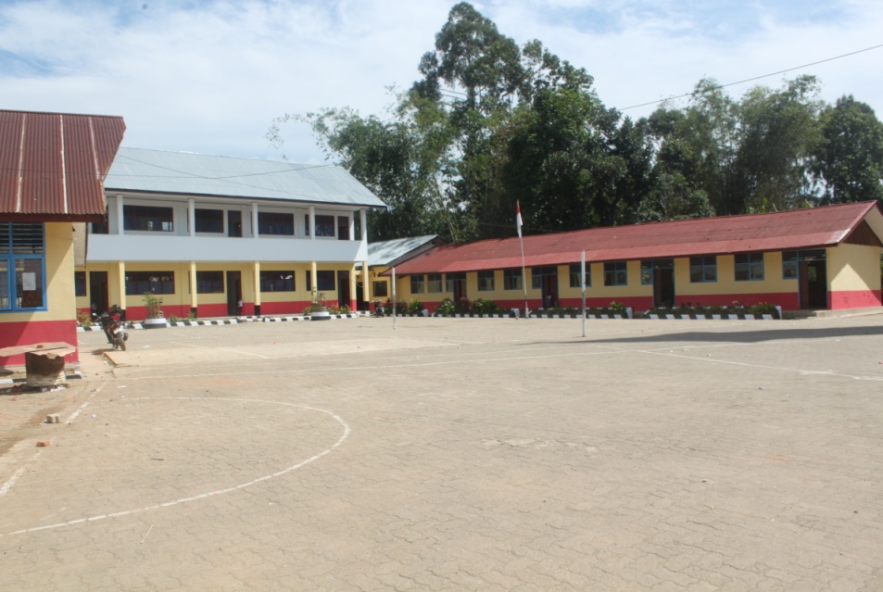

Gambar 1 : Tampak depan sekolah SD Negeri 1 Tallunglipu Kecamatan Tallunglipu Kabupaten Toraja Utara

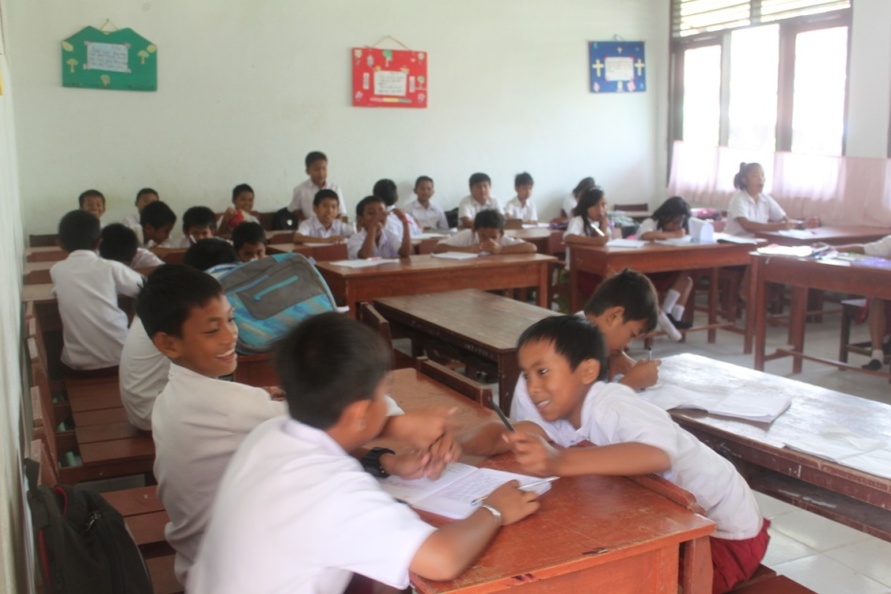

Gambar 2 : Proses belajar mengajar yang disesuaikan dengan metode pembelajaran

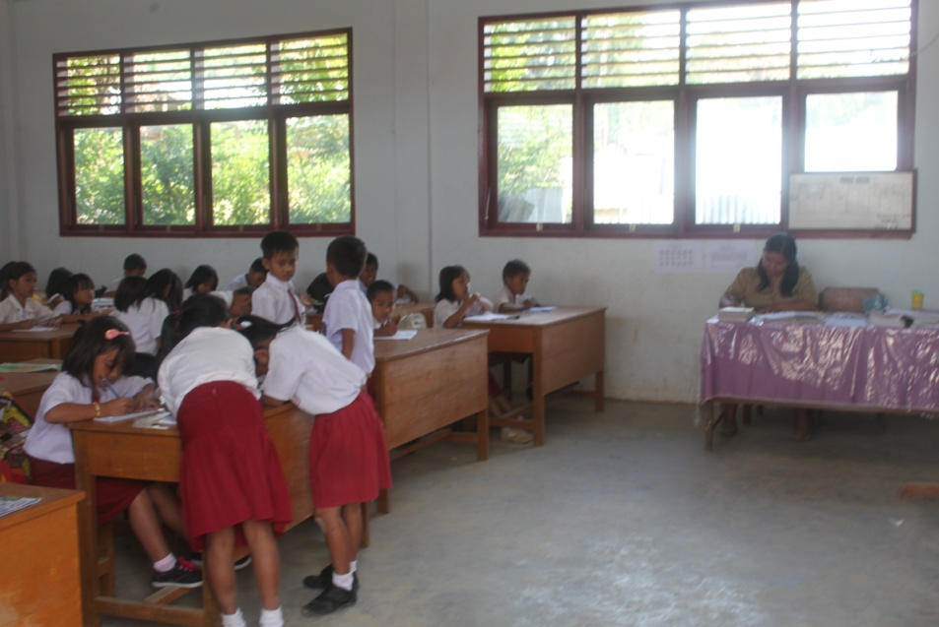

Gambar 3 : Pembagian kelompok belajar siswa

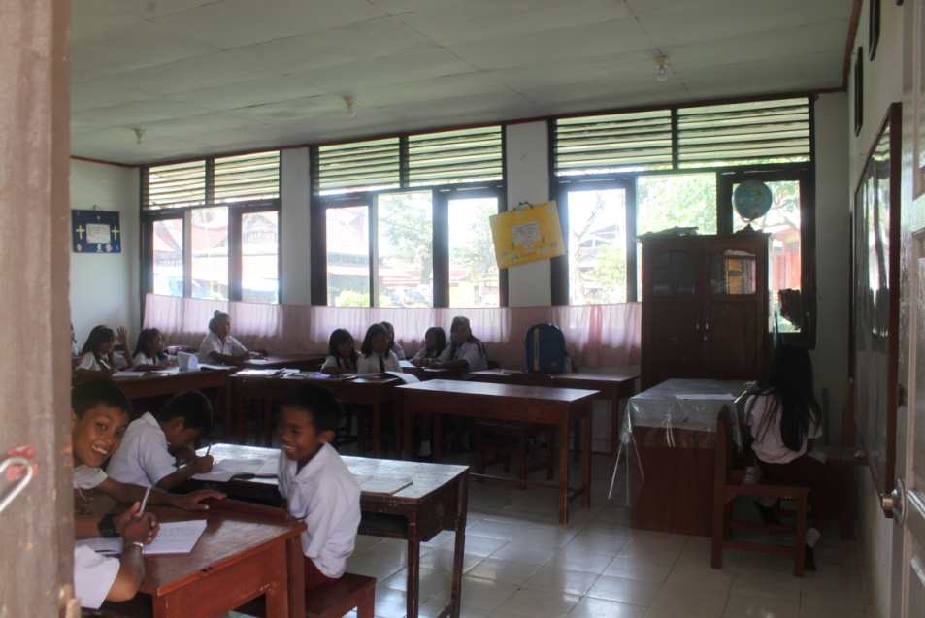

Gambar 4: Ruangan belajar yang di pajang dengan hasil karya siswa di tembok/dinding, serta ruangan kelas dilengkapi dengan lemari untuk penyimpanan barang-barang

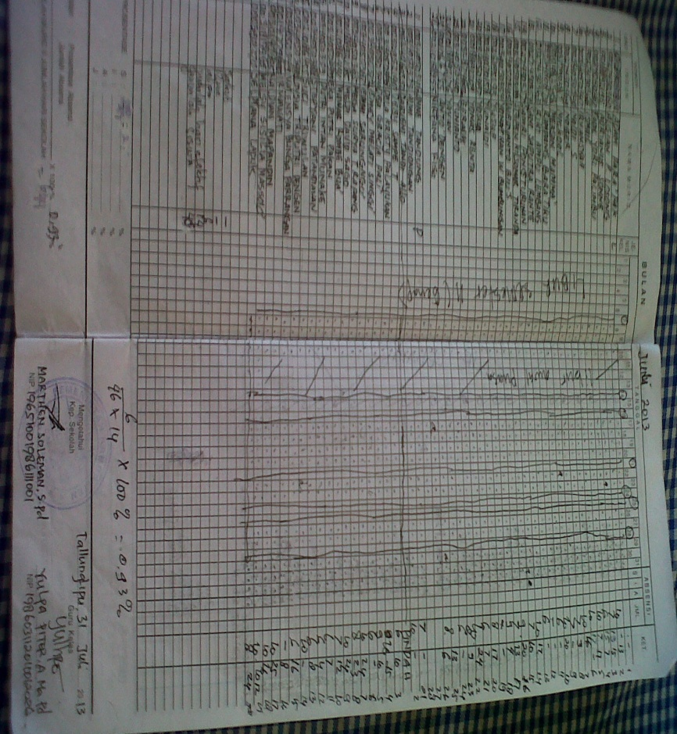
Gambar 5 : Daftar Absensi

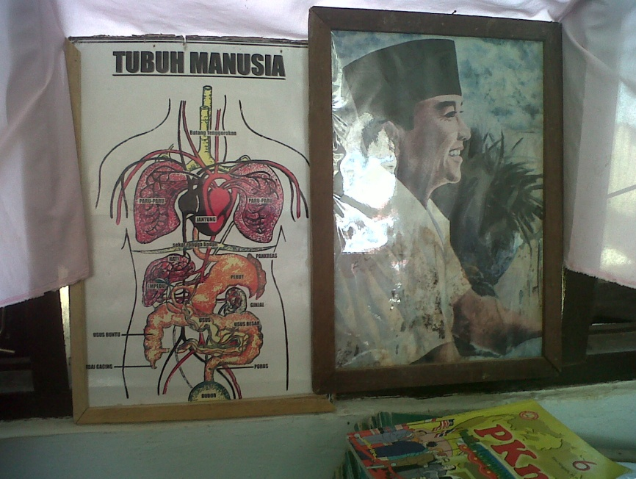
Gambar 6 : Pajangan yang bernilai pendidikan
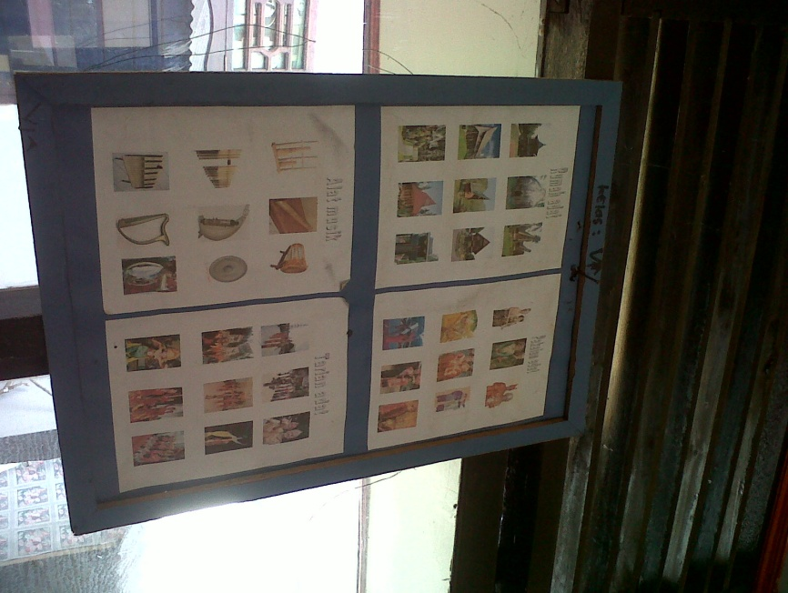
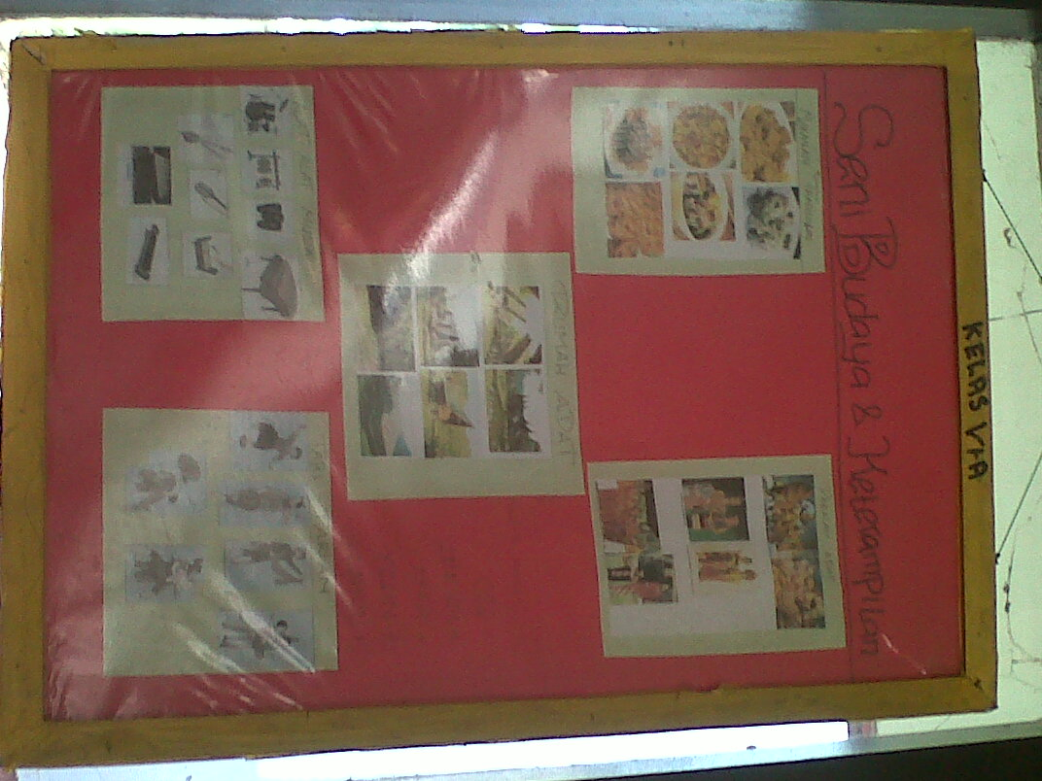
Gambar 7 : Ruangan belajar yang di pajang dengan hasil karya siswa di tembok/dinding,

